Pictogrammen

Interesses en talenten

schilderen | 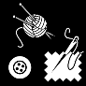  handwerk | 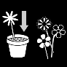  bloemen en planten
fotografie | boetseren | kleuren
knippen | knutselen | parels rijgen
prikken | 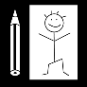  tekenen | koken
muziek spelen | naaien | 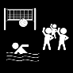  sport

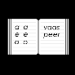  taal | tuinieren | auto’s
barbiepoppen | blokken | lego  duplo
gezelschapsspelletjes | fietsen | memory
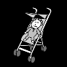  poppen | puzzelen | spelen in de zandbak
touwtje springen | 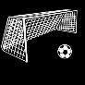  voetballen | zwemmen
computerspelletjes | muziek beluisteren | lezen

nintendo ds | 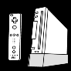  nintendo wii | TV kijken
playstation | 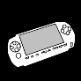  gameboy | zingen
skaten | basketbal | atletiek
judo  karate  gevechtssporten | k’nex | 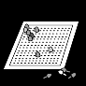  steeknagels
clics | gameboy | lotto
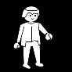  playmobil | treintjes | speeltuin

springkasteel | toneel  theater | trampoline

